Сценарий праздника "1 июня - День защиты детей"
Цели:
•Формировать у детей понятия "Право на отдых", "Право на образование";
•Дать детям дошкольного возраста элементарные знания и представления международном празднике "Дне защиты детей";
• Воспитывать желание проявлять творческую инициативу, предоставив для этого равные возможности всем детям.
Действующие лица:
Врака-Забияка
Клоун Смешинкин
(Исполняют взрослые).
Праздник проводится на улице, на площадке детского сада.
Под веселую музыку дети занимают места по периметру.

Ведущий. Здравствуйте, ребята! Я очень рада снова видеть вас.
Здравствуйте, Здравствуйте, Здравствуйте!
Мы рады приветствовать вас!
Как много светлых улыбок
Мы видим на лицах сейчас.
Сегодня праздник нас собрал:
Не ярмарка, не карнавал!
Первый летний день в году
Не отдаст детей в беду.
Сегодня у нас с вами веселый праздник, посвященный Дню защиты детей. Мы будем петь, играть, плясать и, конечно, к нам придут замечательные гости. А начать праздник я предлагаю песенкой "Вместе весело шагать".
Потирая ладошки, спиной к детям, входит Врака-Забияка. Говорит ехидным голосом.
Врака-Забияка. Ну вот, еще одну гадость я удачно совершила: насыпала в компот соли. Пусть теперь попьют солененький компотик! Ха-ха-ха!
Поворачивается и видит полный зал детей.
Врака-Забияка. Ага! Сюда-то мне и надо!
Ведущий. Куда это "сюда"?
Врака-Забияка. Куда, куда... Да сюда, где много детей. Я из них буду делать своих помощников.
Ведущий. Да кто же вы такая?
Врака-Забияка. Я — Вракочка-Забиякочка. Можно просто — Врака-Забияка. Я слышала, у вас тут праздник какой-то?

Ведущий. Не какой-то, а праздник всех детей, которые за время учебного года повзрослели, поумнели, стали большими. Мы пришли повеселиться.
Врака-Забияка Это вот эти детишечки-коротышечки большие?! Ой, насмешили! (Смеется). Так и хочется им пустышку дать пососать. (Дает детям пустышку).
Ведущий. Подожди, подожди, Врака-Забияка, чтобы узнать, на самом ли деле повзрослели наши ребята, нужно их проверить в играх, в танцах, в песнях.
Врака-Забияка. Проверить, да? Пожалуйста! (Достает мяч). Вот мяч. Кто его не поймает, тот не вырос, а так и остался малышкой-коротышкой.
Начинает беспорядочно, обманывая детей, кидать им мяч.
Ведущий. Ну, нет! Так не пойдет! Если уж играть, то по-настоящему.
Врака-Забияка. Как это по-настоящему?
Ведущий. Это значит — по правилам. Вот посмотри, мы тебе покажем игру "Как живешь?". Хочешь, и тебя научим.
Врака-Забияка Ну, это мы еще посмотрим, кто кого научит. Что, я такой игры не знаю, что ли. Проводится игра "Как живешь?"
Дети движениями показывают, то о чем говорится в тексте.
Как живешь? - Вот так! (выставляют большой палец вперед)
Как идешь? - Вот так! (идут на месте)
Как плывешь? - Вот так! (имитируют плавание)
Как бежишь? - Вот так! (бег наместе)
Как грустишь? - Вот так! (грустят)
А шалишь? - Вот так! (кривляются)
А грозишь? - Вот так! (грозят друг другу пальчиком)
Игра повторяется 3-4 раза, каждый раз темп становится быстрее.
Врака-Забияка играет неправильно, ведущий просит ее посмотреть, как нужно играть.
Ведущий. Ребята, я знаю, с кем нужно познакомить Враку-Забияку, чтобы она перестала проказничать, а стала доброй и веселой. С клоуном Смешинкиным. Но для того, чтобы он тут появился, нужно громко, от души рассмеяться. Давайте дружно засмеемся!
Дети смеются. Врака-Забияка прячется в сторонку, затыкает уши.
Входит под веселую музыку клоун Смешинкин (можно с мыльными пузырями).
Дети окружают его, ловят пузыри.
Смешинкин. А вот и я! Услышал смех и понял, что меня здесь ждут. Правда, ребята?
Дети. Да!
Смешинкин. У вас праздник, веселье? Как я все это люблю!
Ведущий.
Да, Смешинкин, мы все вместе сегодня встретились и решили повеселиться..
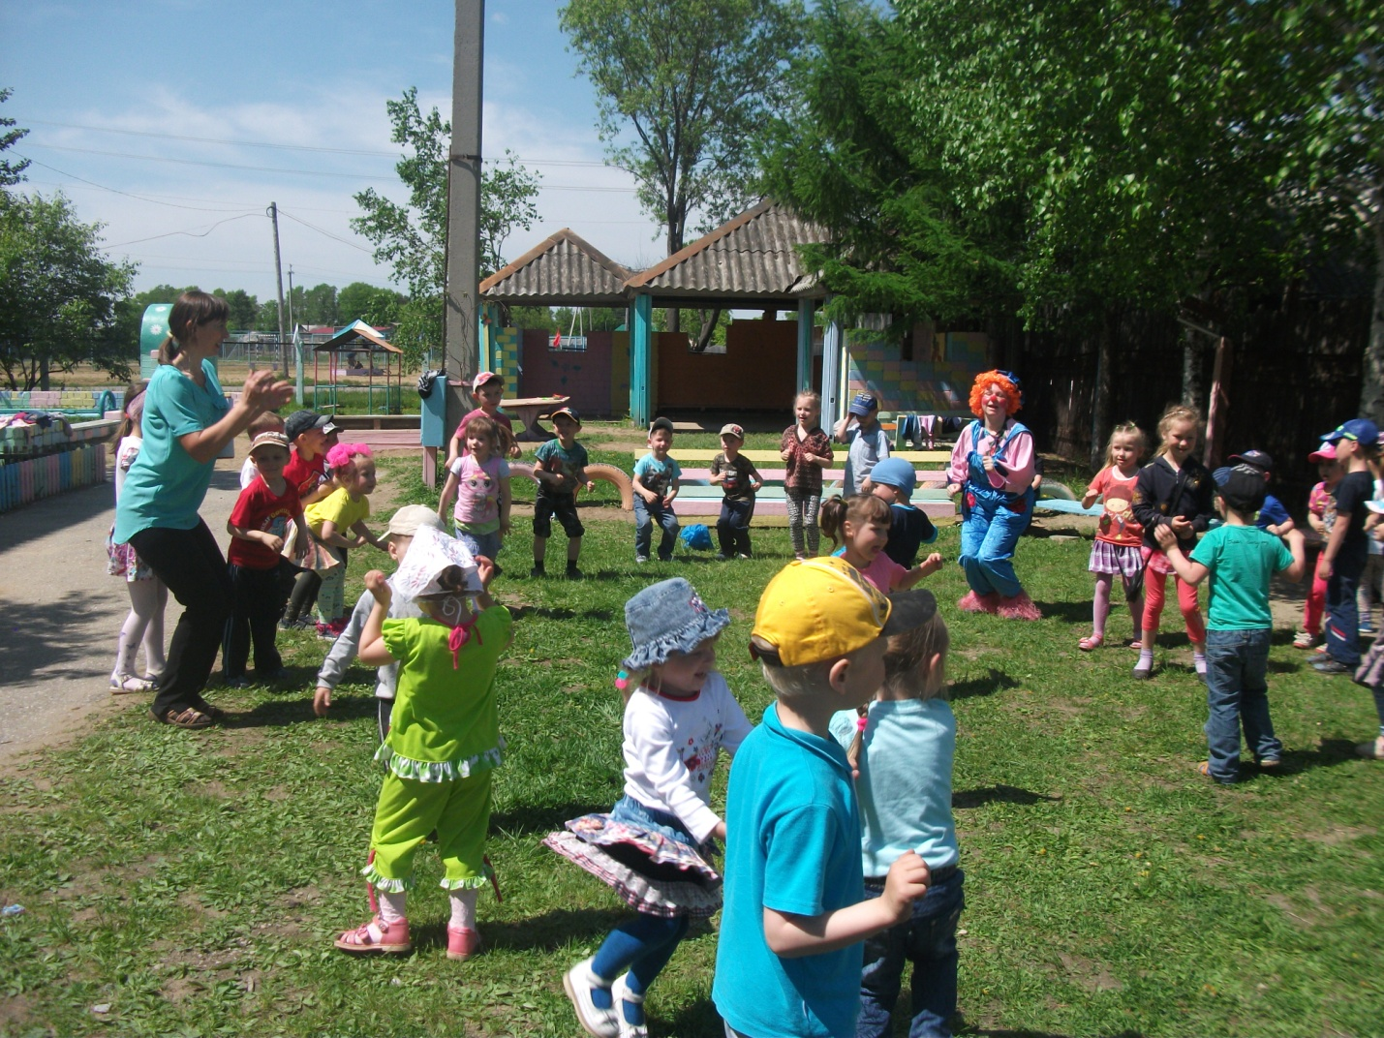
Врака-Забияка. Да, как же! Малыши-коротыши!
Смешинкин. А, Врака-Забияка, ты уже здесь и опять вредничаешь?
Ведущий. Представляешь, Смешинкин, Врака-Забияка утверждает, что наши мальчики и девочки ничему не научились и ничего не умеют.
(Врака-Забияка ехидно хохочет).
Смешинкин. А я думаю, совсем наоборот. Ребята в учебном году зря времени не теряли. Вот, например, ты знаешь, Врака-Забияка, что нужно делать утром?
Врака-Забияка. Конечно, знаю! Они еще спрашивают. Встаешь утром и начинаешь сразу всякие гадости делать, врать и проказничать.
Смешинкин. А вот и нет! Мы тебя сейчас научим, чем нужно заниматься по утрам.
Клоун проводит комическую зарядку под веселую музыку
Врака-Забияка. Это в садике вы такие взрослые, а летом вам без меня не обойтись, что делать-то без меня такой хорошенькой, вредненькой будете?
Ведущий. А сколько впечатлений ждет всех летом! Многие из вас будут путешествовать, купаться, гулять по лесу, загорать на пляже, отдыхать в деревне.
Врака-Забияка. Эх, вы! Не получилось из вас моих помощников. Ну почему я такая невезучая?! Почему никто не хочет со мной дружить?! (Плачет).
Смешинкин. И ты еще спрашиваешь?! Да ты взгляни на себя: разве можно с таким вредным лицом, на котором никогда не бывает улыбки, найти друзей?
Ведущий. А ведь Смешинкин прав. Только к доброму, веселому человеку тянутся другие люди. Вот послушайте, какую добрую, хорошую песню споют вам наши ребята. Может быть, от этой песни и у тебя, Врака-Забияка, зажжется искорка тепла и доброты.
Исполняется Песенка друзей
Врака-Забияка (хлопает в ладоши). Какая песня чудесная! Я еще такую не слышала!
Смешинкин. Друзья, произошло чудо! Врака-Забияка в первый раз сказала правду! Врака- Забияка. Как? Не может этого быть! Что это со мной?! Кем же я теперь буду, если я врать разучусь? (Хнычет).
Ведущий. Ты у нас станешь хорошей, доброй и веселой. Мы тебе и имя новое дадим. Хочешь?
Врака-Забияка (смущаясь)Му, я не знаю... Смогу ли я?..
Смешинкин. Сможешь, сможешь! А мы с ребятами тебе поможем.
Ведущий. Ребята, а давайте придумаем Враке-Забияке новое хорошее имя. (Советуется с детьми). Правильно! Мы с ребятами посоветовались и решили дать тебе имя Веселушка-Хохотушка. Думаем, оно тебе понравится.
Смешинкин.
Но с этого момента ты должна делать только добрые дела и всегда улыбаться. Согласна?
Врака-З
Забияка А как эти добрые дела делать? Я не знаю.
Смешинкин. А вот одно из них для начала. Я тут по пути насобирал разных цветов. Но они необычные. На каждом из них помещена загадка. Вот тебе цветочки, а эти — мне. Сейчас мы по очереди ребятам будем загадывать летние загадки. Договорились?
Врака-Забияка. Я попробую.
ЗАГАДКИ
1.Не птица, а с крыльями,
Не пчела, а над цветами летает. (Бабочка).
2.Поднялись ворота,
Всему миру красота.
Приказало солнце: "Стой,
Семицветный мост крутой".
3.Туча скрыла солнца свет,
Рухнул мост, а щепок нет. (Радуга).
4.С ветки — на тропинку,
С травки — на былинку
Прыгает пружинка,
Зеленая спинка. (Кузнечик).
5.Растет в траве Аленка
В красной рубашонке.
Кто ни пройдет,
Всяк поклон отдает. (Земляника).
6.Шапочка да ножка —
Вот и весь Ермошка. (Гриб).
7.Стоят в поле сестрицы:
Платья белены, шапочки зелены. (Березы).
Смешинкин. Молодцы, ребята! Аты говорила (обращается к Враке-Забияке), что наши дети ничего не знают. Разве смогли бы малыши отгадать такие трудные загадки!
Врака-Забияка. Теперь я и вправду вижу, что ребята выросли и поумнели. А знаете почему? Потому что я потихонечку превращаюсь в Веселушку-Хохотушку. Хочу вас всех развеселить и приглашаю на танец "Маленьких Утят".
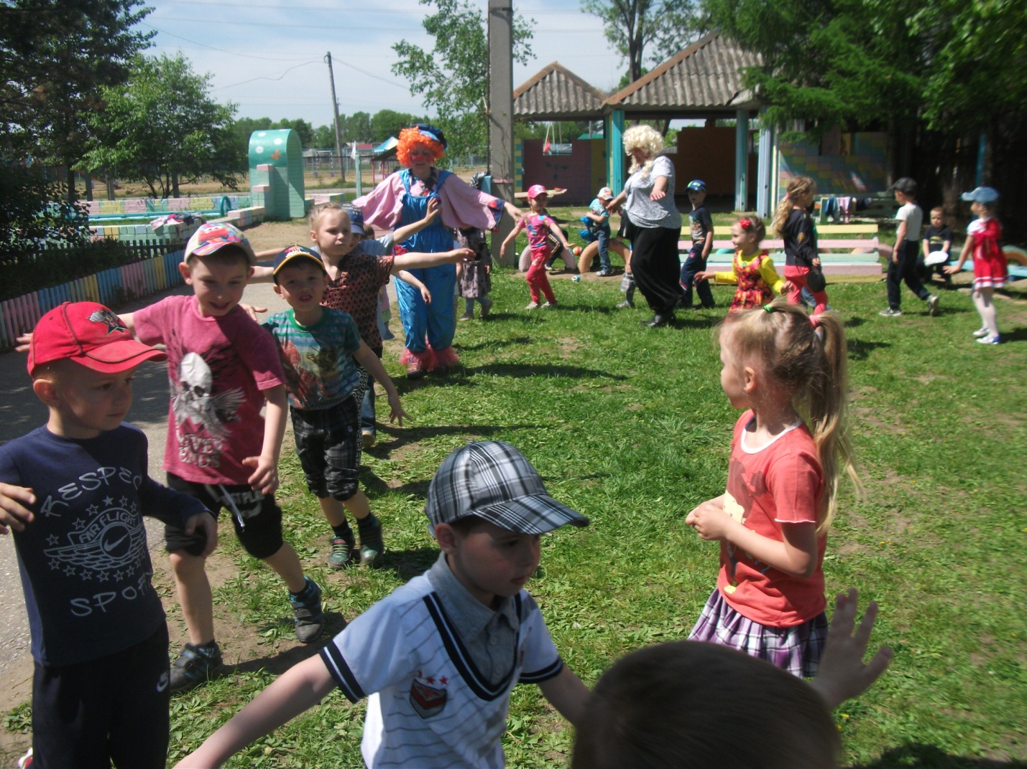
Дети вместе с воспитателями исполняют танец.
Смешинкин. Ну, Веселушка-Хохотушка, понравился тебе наш праздник?
Врака-Забияка Еще бы! Ведь я стала совсем другой!
Ведущий А в этом тебе помогли наши ребята.
Врака-Забияка. Я хочу их за это отблагодарить. Угощу-ка я их мухоморчиком!
Смешинкин. Вот тебе раз! Ты опять за свое? Мухоморы разве можно есть?
Врака-Забияка. Вы что, забыли? Я же перевоспиталась, я стала хорошей. А мухоморчик этот не простой, а сладкий-пресладкий!
Врака-Забияка со Смешинкиным вносят большой мухомор, внутри которого конфеты.
Раздают детям.
Ведущий. Ребята, давайте скажем за угощение спасибо нашим веселым гостям. Смешинкин.
А нам с Веселушкой-Хохотушкой пора в нашу сказочную страну Хохотанию. И как только мы услышим ваш задорный дружный смех, всегда будем гостями в вашем детском саду.
Смешинкин и Врака-Забияка. Пока!
Под веселую музыку герои уходят.
Ведущий. Вот и подошел к концу наш праздник. Но мы еще не раз встретимся. Теперь мелки возьмите И на асфальте нарисуйте, напишите,
Что для счастья нужно. Пусть в рисунках ваших будут:
Счастье, солнце, дружба. Под веселую музыку дети идут на участки.
